「月惑星探査の来たる10年」第一段階パネルへの意見書

確認： 本意見書は日本惑星科学会が行う「月惑星探査の来たる10年」検討の第一段階においてパネルリーダーが意見取りまとめを行うための資料として提出して頂きます．将来の月惑星科学・探査において最も重要になるであろう，第一級の科学について提案して下さい．意見書の内容は公開討論会などで議論の対象となり，最終報告に反映されます．
締めきり： 2010年8月末日
提出： 電子ファイル（WordまたはPDF形式）で「月惑星探査の来たる10年」事務局（decade_sec@wakusei.jp）に送って下さい．事務局で取りまとめて，パネルリーダーに展開します．

※ 「月惑星探査の来たる10年」検討の詳細については，惑星科学会サーバから資料をダウンロードすることができます．https://www.wakusei.jp/news/announce/2010/2010_03_10/2010_03_09_introduction.pdf

■ 意見提出先パネル（希望するパネルに○をつけて下さい．複数回答可）
（ ）地球型惑星固体探査パネル
（ ）地球型惑星大気・磁気圏探査パネル
（○）小天体探査パネル
（ ）木星型惑星・氷衛星・系外惑星探査パネル

■ 提案タイトル
（系統的内部構造探査による小惑星帯サイズ頻度分布進化モデルの構築 ）

■ 代表者の氏名・所属・連絡先（E-mailアドレス，または電話番号とFax番号）
（会津大学 平田成 naru@u-aizu.ac.jp ）

■ 共同提案者の氏名・所属（適宜追加して下さい）
（台湾中央大学 阿部新助 ）
（会津大学 出村裕英 ）
（国立天文台 佐々木晶 ）
（ ）
（ ）
（ ）

■ 要約（400字程度）
小惑星探査機「はやぶさ」の重要な成果の一つは，小惑星イトカワがrubble-pile構造を持っていたという発見である．これはイトカワが，より大きな小惑星が衝突破壊された後，その破片が再集積した天体である，ということを意味している．
小惑星同士の大規模な衝突によって，catastrophicな破壊が生じると，その破片は多数の新しい小惑星となり，一部が再集積してrubble-pile天体となる．小惑星帯ではこの現象によって初生時から現在の状態までサイズ頻度分布の進化が生じている．この進化過程を遡れば太陽系形成初期の小惑星帯小天体のサイズ頻度分布，すなわち原始太陽系の物質分布についての情報を得ることになる．これは，「なぜ小惑星は惑星になれなかったのか」という問いに答えることと等しい．
小惑星帯サイズ頻度分布進化モデルの構築のためには小惑星の内部構造を系統的に調べることが必要である．本ミッションではマルチランデブーまたはマルチフライバイによって多数の小惑星の内部構造を調査し，初生の第一世代の小惑星とrubble-pile構造を持つ第二世代以降の小惑星を分けるサイズ領域を知ることを主目的とする．

■ 本意見書の内容（テキストおよび図表）をパネルリーダー並びに事務局がパネル討論と各種報告書へ引用することについて承諾しますか？（いずれかに○）
（○）承諾する （ ）承諾しない
■ （上で「承諾する」に○をされた方のみ）引用時には協力者リストを付加する場合があります．協力者リストに氏名を公表することを希望しますか？（いずれかに○）
（○）希望する （ ）希望しない
・自由記述（3ページ以内，図表の貼り付け可）
＜ミッションの背景＞
小惑星探査機「はやぶさ」の重要な成果の一つは，小惑星イトカワがrubble-pile構造を持っていたという発見である．これは，イトカワの特異な形状， 40%という非常に大きな平均空隙率，そしてイトカワ表面の多数のboulderの存在によって明らかになった．

rubble-pile天体は，太陽系形成当初に存在していた小惑星がその後の衝突現象で破壊され，破片が再集積した天体であると考えられている．すなわち，最初の小惑星が第一世代とすれば，rubble-pile天体は第二世代以降の天体であるということになる．小惑星の衝突破壊は一個の小惑星を破壊するとともに，多数の破片の生成とその一部の再集積によって新たな小惑星の生成を引き起こす現象である．図1は衝突破壊までの小惑星の寿命と，同じく破壊によって新たな小惑星が生成するまでのタイムスケールを示したものである．イトカワサイズ（等価球直径320 m）の小惑星の場合，衝突破壊のタイムスケールは約1億年であり，46億年よりも十分短い．一方，衝突破壊のタイムスケールが46億年よりも長い小惑星のサイズは約5 kmであり，これよりも大きな小惑星は第一世代の生き残りである可能性が高い．エロスなどのこれまでに探査された小惑星はイトカワを除けばこのサイズよりも大きく，生き残りである可能性が高いことになる．

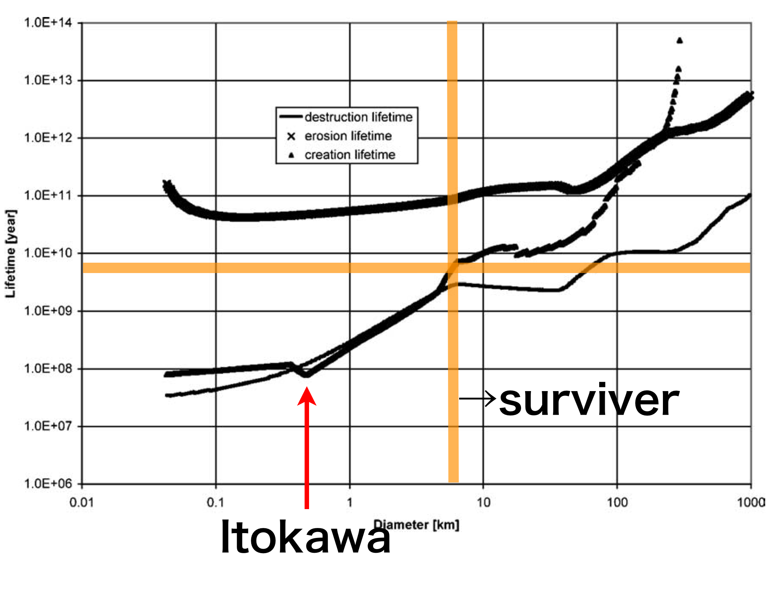
図1小惑星の衝突破壊，新しい小惑星形成のタイムスケール．非catastrophicな衝突での浸食による小惑星消滅までのタイムスケールもプロットされている（Cheng, 2001に加筆）

このように小惑星帯における小惑星同士の衝突現象をモデル化することによって，太陽系形成時の小惑星帯における天体の初生サイズ頻度分布（size-frequency distribution: SFD）を予想することができる．図2に示したのはその一例で，主に直径100 km以上の微惑星からなる小惑星帯の初期SFDから始め，46億年後の現在の小惑星帯のSFDが観測と合うようなモデル化を行っている（Bottke, 2005）．

当然のことながら，図1, 2に示したようなモデルは小惑星の破壊強度の見積もりに強く依存している．もし破壊強度が小さければ衝突破壊までのタイムスケールは短くなるし，衝突破壊後の破片の再集積の効率によって，新しく形成される小惑星群のサイズ頻度分布も変化するだろう．小惑星のサイズ頻度分布が変われば衝突破壊を起こすイベントの頻度も変わるため，巡り巡って衝突破壊までのタイムスケールにその影響が表れることになる．
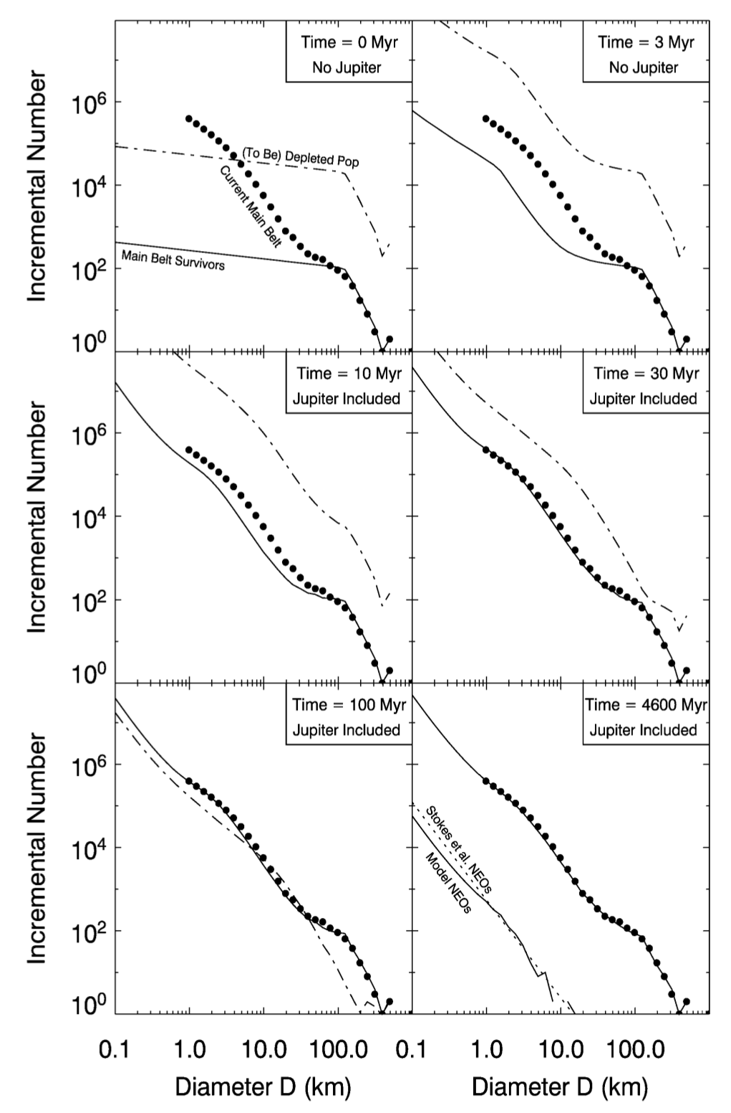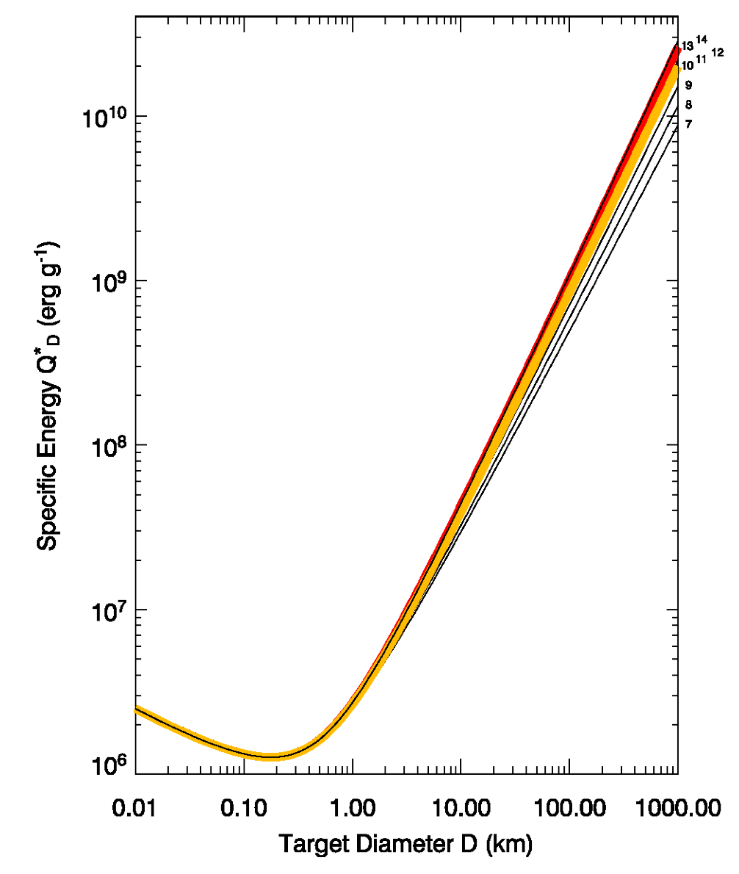
図2 Bottke (2005)による小惑星帯の初生サイズ頻度分布からの進化モデル（左）とモデルに使用された小惑星の破壊強度モデル（左）．

しかし，このような試みは原始太陽系の物質分布についての重要な情報を与えることになるとともに，「なぜ小惑星帯では惑星が成長できなかったのか」という惑星科学における根本的な問いの一つに答えることにも繋がる重要な研究である．室内実験などを通じてモデルの背景にある物理過程の理解を深めるとともに，観測的手法でモデルの妥当性を評価することで，この問題によりよい解答を与えることができるであろう．

これまでに，
・室内実験とその結果のモデル化による小惑星の破壊強度の見積もり
・地上観測による小惑星帯の現在のSFDの推定
のような研究が行われてきた．しかし，室内実験のスケールと実際の小惑星同士の衝突現象のスケールに大きな隔たりがあるため，重力が衝突破壊の物理を支配する領域（図2左のプロットにおいて，0.2 kmより大きなグラフが右上がりになっている領域）における破壊強度の見積もりには不確定性が大きい．数値実験でこの領域での破壊と再集積現象をモデル化することは可能であるが，最終的には観測によって情報を得る必要がある．

具体的には，個別の小惑星が初生の微惑星の生き残りなのか，衝突破片が再集積したrubble-pileなのか，破片一つからなるmonolithicな天体なのかを区別することが必要である．言うまでもなく全ての小惑星についてこのような調査を行うことは不可能であるが，一定数の小惑星についてサンプリングを行い，サイズごとに内部構造がどう変化するかを調べればよい．特に着目すべきは，rubble-pile構造を持つ小惑星の最大サイズの見積もりである．これは，第一世代小惑星の生き残りの最小サイズを見積もることと等しい意味を持つ．

＜ミッションの提案＞
■概要
複数のメインベルト小惑星に対してランデブーまたはフライバイを行い，対象天体の内部構造を調べる．複数天体へのマルチランデブーを行う単機または少数機の探査機か，はやぶさ式の単一天体対象のランデブーを行う探査機を複数準備し，小惑星帯の系統的探査を行う．

■主な観測方法
・カメラ，レーザー測距計：全球形状の測定を行い，対象天体の体積を見積もる
・ドップラー計測：対象天体の質量を見積もる
・可視近赤外分光計，X線分光計などの元素測定機器：対象天体の構成物質を特定し，粒子密度を推定する
以上の方法によって対象天体の体積，質量，粒子密度から空隙率を求め，内部構造を推定する．

■その他の観測方法
・地中レーダー，ローバ/ランダによる地震波測定などの直接的な内部構造調査手段
空隙率測定だけでは内部構造の直接的な測定を行うことはできない．rubble-pile天体でもイトカワのように少数の大きな破片から構成されている場合と，多数の小さな破片から構成されている場合は区別される必要がある．また，Matildeのように構成物質の自体の空隙率が高い場合もあり得る．このため，直接的な内部構造調査手段を持つことは重要である．ただし，ミッションプロファイル上測定回数や計測精度が制約される可能性もあるため，必須とするかどうかは検討の余地があると考えられる．

・対象天体表面物質の回収
複数の小惑星を訪問する機会が得られる以上，その表面物質を採取し，地球に持ち帰ることは物質科学の研究上有意義である．ただし，これもミッションプロファイルの制約（資料採取を行う回数，最終的な地球帰還軌道の可能性）については検討の必要がある．

小惑星の直接探査のサンプル数が増える結果，ミッションの基本目的以外にも小惑星の物質科学，地質学，衝突科学などの知見が大幅に拡大することが期待される．

＜ミッション実現に向けて必要な研究＞
・地上観測による探査候補天体のピックアップと軌道力学的な観点からのミッションプロファイルの検討
・観測する対象天体の数と，小惑星SFD進化モデルへの寄与の検討
・YORP効果など，衝突イベント以外の効果による内部構造進化（または分裂）の寄与の検討

